

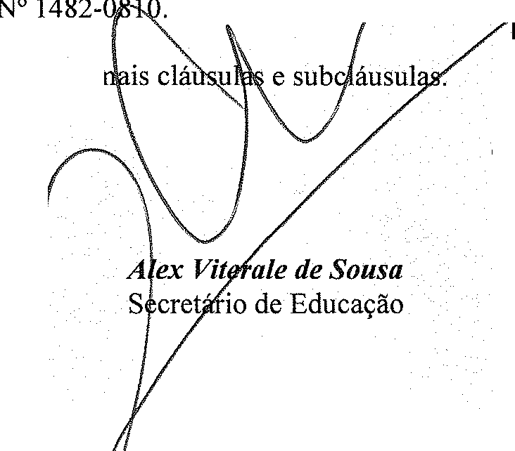
PREFEITURA DE GUARULHOS SECRETARIA DE EDUCAÇÃO
TERMO DE APOSTILAMENTO Nº 03
AO TERMO DE COLABORAÇÃO Nº 000524/2022-SESE0S-RPP
MODALIDADE: EDUCAÇÃO BÁSICA/ EDUCAÇÃO INFANTIL- CRECHE. PROCESSO ADMINISTRATIVO: 50.176/2021
PARTICIPES: Município de Guarulhos e Associação Luiz Carlos Leite
FINALIDADE DO TERMO DE APOSTILAMENTO: Acerto na demanda para o exercício de 2024 e atualização do valor da locação.
O Secretário de Educação, Alex Viterale de Sousa, devidamente qualificado no Processo Administrativo citado, em conformidade com o contido na Portaria nº 063/2021-SE, artigo 40, §1º, "b" e "d", promove o presente TERMO DE APOSTILAMENTO a fim de fazer constar no Termo de Colaboração 000524/2022-SESE08-RPP, o que segue:
OBJETO: "A colaboração técnica e financeira visando disciplinar os esforços conjuntos a serem realizados pelo Município e pela Instituição, para o desenvolvimento complementar da educação pública e gratuita prestada pela Rede Municipal de Guarulhos, na modalidade "Educação Básica/ Educação Infantil - Creche", na Unidade sito a Avenida São Luiz, 567 - Vila Rosália- Guarulhos - SP- CNPJ: 33.392.435/0002-69."
Art 1º - As cláusulas e subcláusulas adiante passam a vigorar com a seguinte redação: (...)
3.3. ATENDIMENTO: 146 crianças (carga horária de 10 - dez - horas diárias), sendo 100 vagas de berçário I e/ou II e 46 vagas de maternal.
(...)
3.7.VALOR MENSAL: R$130.83 l,80 (cento e trinta mil, oitocentos e trinta e um reais e oitenta centavos).
(...)
3.9.VALORMENSAL DO ACRÉSCIMO PARA CUSTEAR LOCAÇÃO e IPTU: R$ 10.597,00 (dez mil,
quinhentos e noventa e sete reais) - (em parcelas)
3.12. VALOR DO TERMO DE COLABORAÇÃO: R$ 3.351.646,83 (três milhões, trezentos e cinquenta e um mil, seiscentos e quarenta e seis reais e oitenta e três centavos), sendo para o período de 01/01/2024 a 10/04/2024 o valor de R$ 471.429,33 (quatrocentos e setenta e um mil, quatrocentos e vinte e nove reais e trinta e três centavos).
3.13. Dotação Orçamentária:
Os recursos financeiros encontram-se respaldo no orçamento anual, nos termos confirmados pelo
Ordenador da Despesa, onerando-se as seguintes dotações orçamentárias:
/
Nº 1480-0810.1236500062.ü35.0l.2100000.33
9.005
.1236500062.035 <,TTr"(j��fLl'.5039.005
Art 2º - Permanecem inalteradas as de
Guarulhos, 09 de janeiro de 2024.
Rubrica Fls. ti

Classificação: P.A. Nº 50.176 /2021

